# 7.9作业

1.将老师课上讲的数组常用的方法敲一遍

2.课上讲的map案例下标为奇数→平方，偶数→不平方

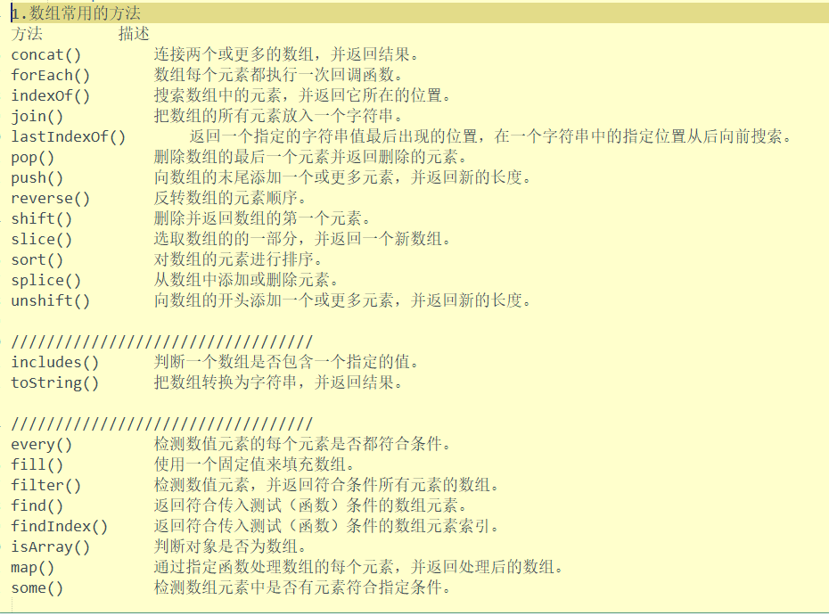

3. 1804A-homework